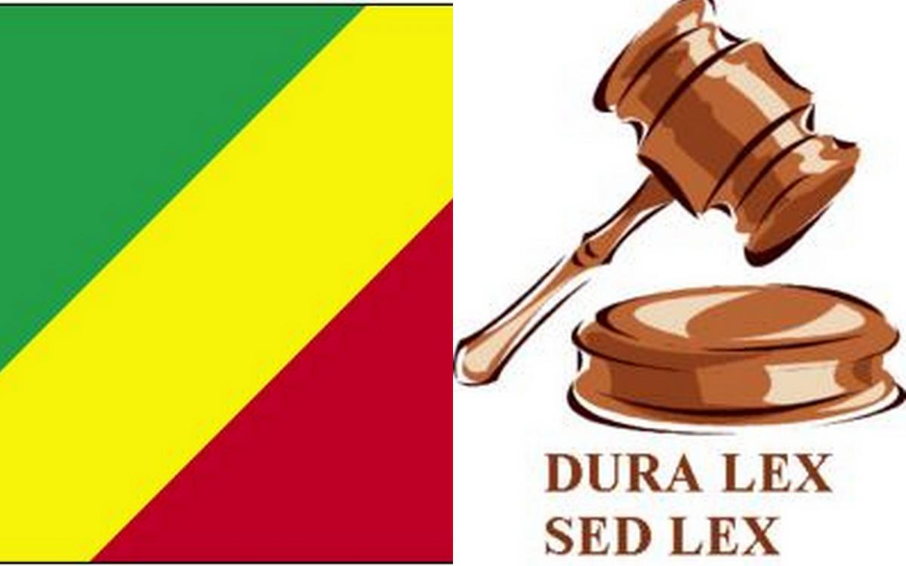 LA CONSTITUTION EST DURE,
MAIS C'EST LA CONSTITUTION

par Stéphane BOLLE
Maître de conférences HDR en droit public
http://www.la-constitution-en-afrique.org/

En Afrique, il n’y a pas d’élection sans contentieux, politique et juridique.
La République du Congo vient d’éprouver cette loi d’airain, avant et après la très facile réélection du Président Denis Sassou Nguesso, le 12 juillet 2009 (cf. les décisions de la Cour Constitutionnelle du 25 juillet 2009, rendues, notamment sur les recours de Guy Romain Kinfoussia et de Mathias Dzon). Victimes des rigueurs de la Constitution dite par la Cour Constitutionnelle, les opposants ont notamment dénoncé un traitement partial des dossiers de candidatures. Avaient-ils juridiquement raison ? La Cour Constitutionnelle, garante de la régularité de l’élection présidentielle (cf. sa Délibération n°001/DEL/CC/09 du 28 avril 2009), a-t-elle fait souffrir le droit pour servir le pouvoir ou a-t-elle été la « bouche » qui prononce les paroles de la Constitution ?
L'article 58 de la Constitution du 20 janvier 2002 limite drastiquement, voire verrouille, l’accès à la compétition présidentielle :
« Nul ne peut être candidat aux fonctions de Président de la République :
- s’il n’est de nationalité congolaise d’origine ;
- s’il ne jouit de tous ses droits civils et politiques :
- s’il n’est de bonne moralité ;
- s’il n’atteste d’une expérience professionnelle de quinze ans, au moins ;
- s’il n’est âgé de quarante ans, au moins, et de soixante dix ans, au plus, à la date du dépôt de sa candidature ;
- s’il ne réside de façon ininterrompue sur le territoire de la République au moment du dépôt de sa candidature depuis au moins vingt quatre mois.
L’obligation de résidence sus-indiquée ne s’applique pas aux membres des représentations diplomatiques ou consulaires, aux personnes désignées par l’Etat pour occuper un poste ou accomplir une mission à l’étranger et aux fonctionnaires internationaux ;
- s’il ne jouit d’un état de bien-être physique et mental dûment constaté par un collège de trois médecins assermentés, désignés par la Cour constitutionnelle ».

C’est cet article draconien que la Cour Constitutionnelle devait appliquer pour vérifier la régularité des candidatures à l’élection présidentielle de 2009, pour s’assurer que chaque postulant réunissait bien les sept conditions constitutionnelles d’éligibilité. C’est cet article draconien qui a été rigoureusement appliqué par la Cour Constitutionnelle, le 18 juin 2009, pour invalider 4 des 17 candidatures reçues, l’une pour dépassement de la limite d’âge, trois pour non respect de la condition de résidence (cf. Décision n°003/DCC/EL/PR).
La Cour a été vertement critiquée pour ces dernières invalidations : il lui a été reproché de faire de l’article 58 6ème tiret de la Constitution, une « machine à éliminer », au seul bénéfice du Président sortant, et, en particulier, de priver de compétition le candidat du seul parti d’opposition représenté au Parlement (cf. note du parti UPADS). On ne peut apprécier le bien-fondé de l’accusation, sans énoncer l’épineux problème de droit né d’une omission –vraisemblablement contraire à l’article 64 de la Constitution - du législateur : la loi électorale en vigueur (loi n°9-2001 du 10 décembre 2001, telle que modifiée par la loi n°5-2007 du 25 mai 2007) ne précise pas la manière dont un prétendant à la fonction suprême doit prouver qu’il remplit la condition constitutionnelle de 24 mois de résidence ininterrompue sur le territoire de la République du Congo. La Cour Constitutionnelle devait trancher : soit elle se bornait à appliquer un texte de loi carrent, antérieur à la Constitution, en admettant toute pièce ou déclaration sur l’honneur jointe à un dossier, au risque de valider une candidature contraire à la Constitution et, par conséquent, de violer la Constitution ; soit elle se substituait au législateur pour mettre à la charge de chaque postulant une formalité ad hoc, qui concrétise l’intention univoque du Constituant, au risque de restreindre inconsidérément le droit d’être élu, que garantissent le Pacte international relatif aux droits civils et politiques et la Charte africaine des droits de l'homme et des peuples . La Cour a opté pour la seconde branche de l’alternative : après la date limite de dépôt des candidatures, elle a enjoint à chaque déposant, de compléter, à très bref délai, son dossier par un certificat de résidence, à se faire délivrer par l’administration locale (cf. Décision n°002/DCC/EL/PR/09 du 14 juin 2009). Ce sont les mentions portées sur le certificat, dans deux cas, et l’absence de certificat dans un autre cas, qui ont justifié l’élimination d’opposants de la compétition présidentielle (cf. Décision n°003/DCC/EL/PR du 18 juin 2009). Un ostracisme commandé par la lettre et l’esprit de la Constitution : les congolais qui ne peuvent attester d’une présence suffisante sur le sol national ne peuvent prétendre présider aux destinées de la communauté nationale.
Il n’empêche que la solution de la Cour Constitutionnelle peut prêter à discussion en droit. En premier lieu, la valeur du certificat de résidence, que délivre – et que pourrait ne pas délivrer… - l’autorité locale, soumise à la tutelle du pouvoir central, n’est pas connue. Le document lie-t-il absolument le juge des candidatures, au point de l’obliger à tirer toutes les conséquences de droit des mentions défavorables qui y sont portées, quand bien même sa véracité serait discutée par l’intéressé ? Dans l’affirmative, l’appréciation du respect de l’article 58 6ème tiret de la Constitution revient, avant tout, à une autorité administrative de proximité, certainement au fait des allées et venues des résidents, mais virtuellement perméable à de pernicieuses influences, « d’en bas » comme « d’en haut ». Le juge a-t-il pu consentir à homologuer à l’aveugle un certificat, qui pourrait être entaché d’excès de pouvoir ? Par ailleurs, il semble que l’absence de certificat de résidence vaille rejet automatique du dossier de candidature. La même sanction serait-elle encourue, dans l’hypothèse d’une faute imputable à l’administration, d’un refus, explicite ou implicite, de délivrance du document ? En l’état, le constitutionnaliste ne peut manquer de s’interroger sur l’accessibilité et l’intelligibilité d’un mécanisme prétorien de sélection. En second lieu et surtout, la substance même de l’article 58 6ème tiret de la Constitution ne se laisse pas facilement appréhendée : que faut-il exactement entendre par « résidence ininterrompue », une obligation qui, prise au pied de la lettre, est difficile, voire impossible, à remplir ? La question reste sans réponse à la lecture de la Décision n°003/DCC/EL/PR du 18 juin 2009, car il y a lieu de penser que certains des 13 qualifiés à la présidentielle 2009 ont, dans les 24 mois précédant le dépôt de leurs candidatures, effectué des déplacements à l’étranger, non comptabilisés comme interruptions de résidence. Or, la dispense constitutionnelle n’est accordée qu’à certains agents publics, à savoir les « membres des représentations diplomatiques ou consulaires », les « personnes désignées par l’Etat pour occuper un poste ou accomplir une mission à l’étranger » et les « fonctionnaires internationaux ». Il aurait été judicieux que la Cour Constitutionnelle précise le nombre, la durée et le genre d’absences du territoire national, raisonnablement retenus, qui n’empêchent pas un congolais de se présenter valablement à l’élection présidentielle.
Quoi qu’il en soit, la lecture rigoriste de l’article 58 6ème tiret de la Constitution, par la Cour Constitutionnelle, a donné, politiquement, du grain à moudre à l’opposition qui conteste la légitimité du régime et accuse le pouvoir, tantôt de prendre des libertés avec la Constitution, tantôt d’en user comme d’une arme de guerre (cf. "Interpellation" du 5 janvier 2009). Dans un climat préélectoral électrique, l’invalidation de quatre candidatures a été d’autant moins admise que le recours contre celle du Président sortant, pour violation de l’obligation constitutionnelle de déclaration de patrimoine, avait été, au préalable, sèchement – mais pertinemment - jugé irrecevable (cf. Décision n°004/DCC/SVA/EL/PR/09 du 22 juin 2009). Deux poids, deux mesures ? La loi fondamentale aux dépens des uns et au profit des autres ?
La Constitution est dure, mais c’est la Constitution.

Stéphane BOLLE
Maître de conférences HDR en droit public
http://www.la-constitution-en-afrique.org/

Cette distinction est mise en exergue, s’agissant des candidatures, par Ata Messan AJAVON, « Rapport introductif », in Aspects du contentieux électoral en Afrique. Actes du séminaire de Cotonou, 11-12 novembre 1998, Paris, Organisation Internationale de la Francophonie, 2000, p. 131 et s..
Pierre Marcilhacy, Le Figaro 12 février 1960, décrivait de la sorte le rôle du Conseil constitutionnel français à ses débuts.
Selon Montesquieu, L’esprit des lois, 1748, Livre XI Chapitre VI, « les juges de la nation ne sont que la bouche qui prononce les paroles de la loi ».

